

**Jaarverslag 2022**

**regionaal expert team**

**jeugdhulpregio FoodValley**

### Inleiding

Het Regionaal Expert Team FoodValley adviseert bij complexe en/of vastgelopen casuïstiek, zodat elke jeugdige passende hulp krijgt om zich zo optimaal mogelijk te kunnen ontwikkelen.

In dit jaarverslag geeft het RET FoodValley inzicht in het aantal aanmeldingen, welke organisaties aanmelden en benoemt zij trends en ontwikkelingen. 2022 is een jaar geweest vol ontwikkelingen die gepresenteerd worden in de laatste pagina’s van dit jaarverslag.

Meer informatie over het RET FoodValley is te vinden in het handboek op de website van Jeugd FoodValley[1].

Inhoudsopgave

Inleiding 1

Werkwijze RET FoodValley 3

Teamsamenstelling RET FoodValley 2022 3

Aanmeldingen in 2022 4

Redenen dat een casus niet besproken is 4

Mini RET 5

Demografische gegevens 5

Verblijfsplek jeugdigen 5

Hulpvragen 6

Problematiek 6

Onderwijs 6

Successen RET FoodValley 7

Acties in 2022 8

Analyse en verbeterpunten 8

Bijlage 1. Jaarplan 2023  
 Bijlage 2. Jaaplanning 2023

### Werkwijze RET FoodValley

Onderstaand overzicht geeft in het kort de huidige werkwijze weer. Het Handboek RET FoodValley (website jeugdfv) beschrijft de uitgebreide werkwijze.

* Het RET komt om de drie weken bijeen op dinsdag van 9-12 uur.
* De aanmeldingen komen in principe vanuit de lokale teams en de gecertifieerde instellingen. Er vindt altijd een triage plaats voordat de casus wordt besproken.
* Inbreng op het RET is niet mogelijk bij crisis.
* Om tot een advies te komen is het belangrijk dat de jeugdige (vanaf 12 jaar) en zijn ouders of wettelijke vertegenwoordigers, samen met alle betrokken hulpverleners aanwezig zijn bij de bespreking bij het RET.
* Het advies omvat meerdere elementen: advies voor korte termijn (overbruggingszorg), advies voor lange termijn (perspectief biedend), veiligheidsrisico’s worden benoemd, de regie wordt belegd.
* Het RET nodigt uit voor een vroegtijdige bespreking op het RET. Hiermee hoopt zij zoveel mogelijk breakdown en doorplaatsing te voorkomen.

### Teamsamenstelling RET FoodValley 2022

Het RET bestaat uit een kernteam met vaste deelnemers. Onderstaand overzicht geeft de deelnemers van 2022 weer.

|  |  |  |  |  |  |
| --- | --- | --- | --- | --- | --- |
| **Kernteam leden** | | **Aanbieder** | | **Functie** | |
| * Francien van Andel | | * Gemeente Ede | | * Coördinator RET | |
| * Wilma Fontaine | | * ’s Heerenloo, LVB | | * Manager zorg | |
| * Peter de Geus | | * Gemeente Ede | | * Voorzitter RET | |
| * Stefanie Gorrissen | | * Pactum | | * Gedragswetenschapper | |
| * Janine Meijer | | * Stichting Breder | | * Teamleider | |
| * Carina van Kregten | | * Pluryn | | * Directeur zorg en behandeling/ psycholoog | |
| * Gabrielle Roos | | * Stichting Timon | | * Gedragswetenschapper | |
| * Marleen van Schaik | | * Youke | | * Orthopedagoog/zorg coördinator | |
| * Ellen Soorsma | | * ’s Heerenloo, LVB | | * Zorgbemiddelaar | |
| * Eddie Speelman | | * Karakter | | * Klinisch psycholoog | |

Naast het kernteam is een flexibele schil vanuit de expertise samenwerkingsverbanden onderwijs/leerplicht en ingekochte zorgaanbieders die aansluiten op uitnodiging van het RET. Het RET heeft ondersteuning van een beleidsmedewerker. De contractmanager van de Jeugdhulpregio is op afroep beschikbaar. Het kernteam van het RET is op elkaar ingespeeld en er is sprake van een goede, onderlinge samenwerking. Met de schil van zorgaanbieders om het RET heen is eveneens een goede samenwerking. Zij hebben aangegeven graag betrokken te willen worden bij een te maken oplossing voor de jeugdige.

### Aanmeldingen in 2022

In het onderstaande overzicht zijn de aanmeldingen over 2022 weergegeven en worden vervolgens geanalyseerd.

|  |  |  |
| --- | --- | --- |
| * Barneveld * Ede * Nijkerk * Renswoude * Rhenen * Scherpenzeel * Veenendaal   **TOTAAL** | 4  2  3  0  0  1  5  **15** |  |

*Figuur 1. Verantwoordelijke gemeente*

Zes keer wed casuïstiek aangemeld door een Gecertificeerde Instelling (GI) in gezamenlijkheid met het Lokale Team. De resterende acht casussen werden aangemeld door een Lokaal Team. Het RET FoodValley Is niet rechtstreeks benaderd door ouders in 2022.

In verband met het gewijzigde woonplaatsbeginsel sinds 1 januari 2022, kan het voorkomen dat een jeugdige in FoodValley woont, maar het woonplaatsbeginsel elders is. In dat geval is de betreffend gemeente waar jeugdige oorspronkelijk vandaan komt financieel verantwoordelijk. Het RET FoodValley heeft dit in 2022 eenmalig bij de hand gehad en het betrof de gemeente Venray, in samenwerking met het lokale team Barneveld.

In de aanmeldingen zijn pieken waarneembaar. Deze zijn te zien in maanden januari, augustus en december. Vergeleken met de landelijke monitor is overeenkomst alleen te zien in de maand januari.

Op een tijdlijn gezien heeft het RET in 2020 14 casussen en in 2021 22 casussen besproken. De initiële groei nam in 2022 wat af. Dit kan te maken hebben met de verwachting dat het RET altijd een oplossing biedt. Dit lukt nog niet altijd. De intentie en urgentie om aan te melden bij het RET kan daardoor afnemen.

### Redenen dat een casus niet besproken is

* In zeven casussen die aangemeld waren is voortijdig een oplossing gekomen.
* Bij drie van de zeven is de casus van de agenda gehaald in verband met de oplossing.
* Drie casussen werden aangemeld met een verkeerd woonplaatsbeginsel.
* Vier keer betrof het een vraag of de aanmelding geschikt zou zijn voor het RET en kon de aanmelder door een telefonisch consult verder.
* In één casus was er nog zoveel onduidelijk, dat geadviseerd is eerst een goede analyse te maken.

### Mini RET

In 2022 heeft het RET FoodValley een tweetal keer een mini-RET georganiseerd. Hiermee heeft het RET al iets vooruitgelopen op een werkwijze die in 2023 verder uitgebouwd zal worden. Wat is een mini-RET? Wanneer de analyse helder is maar een impasse dreigt op het realiseren van passend aanbod, wordt er geschakeld naar een mini-RET. Een aantal afgevaardigden van het kernteam van het RET komen met de bij de casus betrokken personen bij elkaar om in deze impasse een doorbraak te realiseren. Ook heeft het RET tweemaal aangesloten bij een multidisciplinair overleg om mee te denken in de organisatie van een perspectief biedende oplossing.

### Demografische gegevens

Het merendeel van de aanmeldingen betreft jongens (acht). Daarnaast zijn er zeven meisjes waarvan één een intersekse identiteit heeft (zie figuur 2). In figuur 3 is te zien dat de leeftijd van meeste aangemelde jeugdigen tussen de 12 en de 17 jaar is. De piek ligt bij de 13-jarige en 17-jarigen jeugdigen.

*Figuur 2. Geslacht Figuur 3. Aantal cliënten per leeftijd*

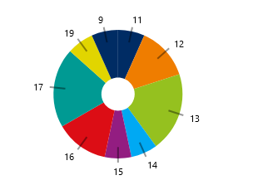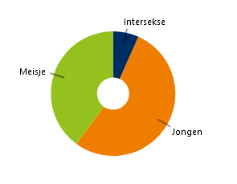

**1**

**6**

**15**

**15**

**8**

### Verblijfsplek jeugdigen

De meeste jeugdigen verbleven bij hun ouders, gevolgd door verblijf in een gezinshuis. Bij de jeugdigen waar anders is ingevuld heeft dit te maken met het verblijf op een crisisplek of tijdelijke uithuisplaatsing. Het RET FoodValley heeft in 2022 één jeugdige besproken uit een jeugdzorg plus of 3 milieuvoorziening.

*Figuur 4. Aantal cliënten per verblijfsplek*

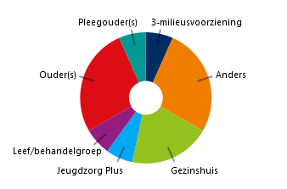

**15**

### Hulpvragen

De knelpunten in de hulpvragen zijn te zien in het volgende cirkeldiagram, waarbij opvalt dat de wachtlijsten het grootste knelpunt geven bij de aanmeldingen voor het RET. Er is geconstateerd door het RET dat bij de aanmelding bijna nooit een goede (verklarende) analyse meegestuurd wordt. Hierdoor ontbreekt de samenhang in de casuïstiek en staat een groot deel van de bespreking op het RET in het teken van inhoudelijke verheldering. Dit vertraagt het proces wat de jeugdige zelf wil en het nadenken over wat nodig is.

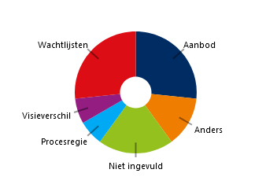*Figuur 5. Aantal cliënten per knelpunt hulpvraag*

**15**

### Problematiek

Landelijk is waar te nemen dat RET-casuïstiek bestaat uit meervoudige, complexe problematiek (landelijke monitor). Het RET FoodValley herkent dit. In 2022 werd gezien dat een groot aantal jeugdigen te maken had met hechtingsproblematiek (figuur 5a). In figuur 5b is waar te nemen dat de meeste aangemelde jeugdigen te maken hebben met ingrijpende gebeurtenissen (waarbij gedacht kan worden aan scheiding, overlijden ouders/familieleden, verhuizingen etc.) en problematiek in de cognitieve ontwikkeling.

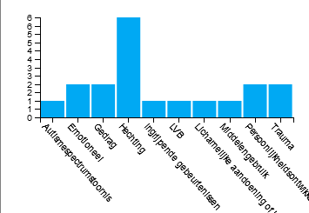*Figuur 6a. Hulpvraag/problematiek jeugdige Figuur 6b. Hulpvraag/problematiek jeugdige*

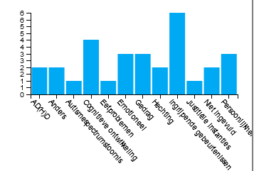 

### Onderwijs

Bij zeven aanmeldingen is te zien dat de jeugdige naar speciaal onderwijs gaat. Bij één jeugdige was geen onderwijs en geen leerplicht betrokken. Landelijk is de trend te zien dat complexe problematiek samenhangt met uitval van school. Het RET heeft in 2022 één keer een casus besproken van een zogenaamde *thuiszitter*.

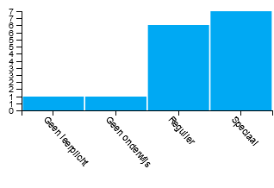*Figuur 7. Aantal clienten per onderwijs*

Adviezen van het RET   
De meeste adviezen van het RET vallen onder het organiseren van zorg. Dit is zowel het inzetten van ambulante ondersteuning thuis, het continueren van zorg in gezinshuis als de inzet van een jeugdzorgaanbieder voor extra ondersteuning en het organiseren van maatwerk. Er is één jeugdige binnen een gezinshuis geplaatst, vijf jeugdigen binnen het bestaande aanbod van residentiele instelling, bij vijf jeugdigen is maatwerk georganiseerd, vier jeugdigen konden met extra ondersteuning in de thuissituatie blijven.

In het najaar van 2022 is gestart met het bieden van procesregie vanuit RET. Dit houdt in dat het RET niet loslaat tot het advies van het RET opgevolgd is. Deze werkwijze heeft positief resultaat gehad, waardoor besloten is dit door te zetten in 2023. Na zes tot acht weken is er een Follow up bij het RET, soms sluit men opnieuw aan, soms wordt het resultaat per telefoon of mail doorgegeven.

Een rode draad in de adviezen is de complexe problematiek van de jeugdigen die kleinschaligheid en één op één begeleiding vraagt. Het organiseren van zorg voor deze groep is eveneens complex omdat kleinschalige plekken schaars zijn. Maatwerk en nieuw bestaande oplossingen creëren kost tijd. Het gevolg is dat een jeugdige of op bestaande plek moet blijven met veel extra ondersteuning. Wat ook opviel is dat jeugdigen in een gezinshuis geplaatst waren en dat dit niet volgehouden werd. Een mogelijke oorzaak, gezien vanuit de analyse van het RET, kan zijn dat er te laat ingezet is op ondersteuning voor de gezinshuisouders.

*Figuur 8. Aantal cliënten per acties RET*

### 

**15**

### Successen RET FoodValley

Hieronder volgen de meest in het oog springende successen.

1. Het mogelijk maken van de inzet van gecombineerde ambulante, specialistische zorg waardoor de jeugdige thuis kon blijven wonen in drie aanmeldingen.
2. In twee aanmeldingen heeft de bespreking op het RET tot een doorbraak geleid voor plaatsing van de jeugdige.
3. Middels de inzet van een clientorganisatie is het gelukt in één casus een WLZ-indicatie te verkrijgen, na drie eerdere afwijzingen.
4. Het samenwerkingsverband is in een tweetal casussen succesvol aangesloten. De schoolgang kwam hierdoor versneld op gang.

### Acties in 2022

Het RET heeft zich in 2022 met de volgende acties beziggehouden:

1. Het RET heeft in het najaar 2022 haar werkwijze gewijzigd. Het eerste half uur van het RET gaat de inbrenger en betrokken hulpverlening in gesprek met het kernteam (met toestemming cliënt). Daarna sluiten jeugdige (vanaf 12 jaar) en ouders aan en wordt een uur met hen gesproken over de wens tot een oplossing. Deze werkwijze wordt gewaardeerd door jeugdige en ouders. Het RET ziet vooral de meerwaarde in de tijd die er nu genomen betrokkenen te horen en dit meer recht doet aan de jeugdige en zijn systeem.
2. Het RET heeft vanaf 1 januari 2022 maandelijks de landelijke (anonieme) monitor ingevuld.
3. Het RET neemt maandelijks deel aan de RET-BOEG overleggen, waar allen zeven Gelderse RET’s vertegenwoordigd zijn.
4. Vanaf april gebruikt het RET het Gelders Aanmeldformulier (Gelderse Verbeteragenda jeugd) voor de aanmeldingen.
5. Het RET is in het najaar 2022 gestart met een nieuw format voor haar advies verslag.
6. In november heeft het RET haar eerste RET dag gehad. Op het programma stond onder andere teambuilding en overleg met de zorgaanbieders en GI.
7. Het RET heeft eveneens deelgenomen aan een RET-BOEG middag.
8. Het RET heeft, samen met het Regionaal Veiligheid Team, aangesloten bij twee vergaderingen van het Lokale Team, om verwachtingen af te stemmen en de werkwijze te verhelderen. In 2023 is de wens dit bij alle teams en mogelijk GI te doen.
9. Het RET werkt middels een appgroep met de samenwerkingsverbanden onderwijs.

### Analyse en verbeterpunten

Uit de analyse van het RET zijn verbeterpunten geformuleerd die alle partijen en het RET aangaan. Deze worden hieronder beschreven.

1. Het valt het RET op dat er vaak onvolledig wordt aangemeld, de samenhang tussen de documenten ontbreekt en er geen goede tijdlijn is van het verloop van de hulpvelening. Dit is een aandachtspunt voor de aanmelders bij het RET.
2. De problematiek van ouders en de omgeving wordt niet of heel summier benoemd, terwijl dit directe invloed heeft op de jeugdige. Dit pleit voor het aanleveren of maken van een goede (verklarende) analyse.
3. Met regelmaat is een aanname te ontdekken in rapportages, zonder dat deze onderbouwd wordt door diagnostiek. De aanmelders en het RET dienen hierop alert te zijn om te voorkomen dat er oplossingen bedacht worden die niet helpend zijn.
4. Een perspectiefplan is veelal niet aanwezig. Hierin ligt een aandachtspunt voor de zorgaanbieder en casusregisseur.
5. Het RET FoodValley ziet regelmatig dat het onduidelijk is wie de casusregie heeft. Dit maakt dat verantwoordelijkheden niet genomen kunnen worden. Het is een aandachtspunt voor de gemeenten om de casusregie goed te beleggen.
6. De meeste complexe inbreng betreft jongens en de leeftijd is tussen 12 en 17 jaar.
7. Er is vaak een vraag naar één op één begeleiding en kleinschalige, onvoorwaardelijk wonen woonvormen. Er wordt geconstateerd dat er schaarste is in dit aanbod.
8. Daarnaast valt op dat er veel vraag is voor gespecialiseerde gezinshuizen met name voor de jongere doelgroep. Hierin ligt een aandachtspunt voor de Jeugdhulpregio om hierin te voorzien. De verbeterpunten worden zowel in het afstemmingsoverleg Zorglandschap (AZ) en in de afstemming op de Fysieke Adviestafel (FAT) gedeeld met de Jeugdhulpregio FoodValley. Vanuit deze overleggen worden de verbeterpunten gebruikt om het regionale zorglandschap en de aanmelding bij en samenwerking met het RET voor de lokale teams en de Gecertificeerde Instellingen te verduidelijken en te verbeteren.

Bijlage 1. Jaarplan 2023

Het RET FoodValley wil graag leren en door ontwikkelen. Daarvoor heeft zij onderstaand jaarplan ontworpen. De uitbreiding van uren voorzitterschap c.q. coördinator gaat van start per 1 januari 2023, wat onderstaande realisatie van plannen mogelijk maakt.

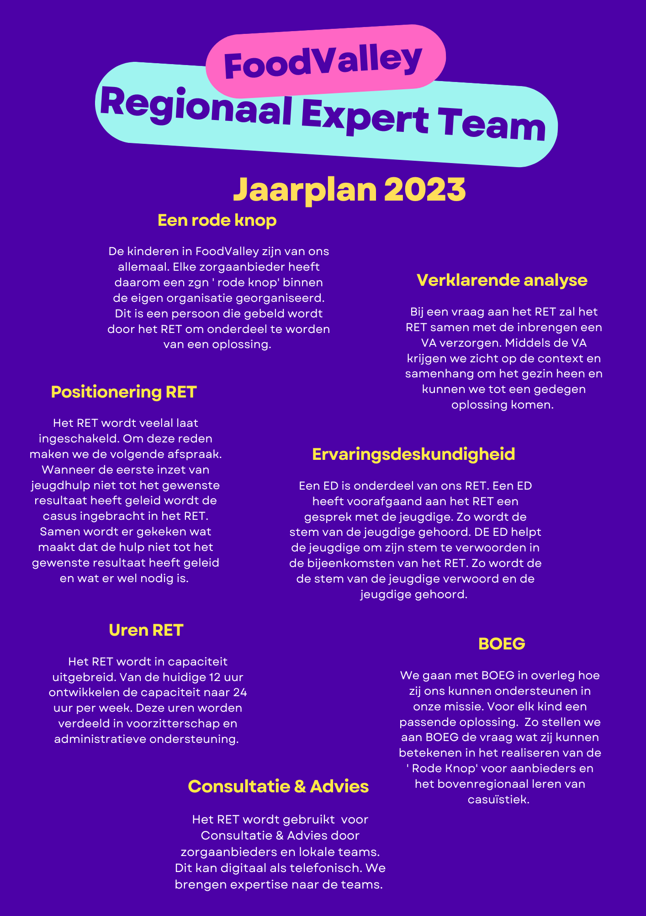

Bijlage 2. Jaarplanning 2023

1. [www.jeugdfv.nl](http://www.jeugdfv.nl).